LEI Nº 11.323, DE 25 DE JULHO DE 2012.

Denomina Rua Antônia Vilma Lago o logradouro não cadastrado conhecido como Rua Três – Rua Comandante Caleffi.

O PREFEITO MUNICIPAL DE PORTO ALEGRE
Faço saber que a Câmara Municipal aprovou e eu, no uso das atribuições que me confere o inciso II do artigo 94 da Lei Orgânica do Município, sanciono a seguinte Lei:

Art. 1º Fica denominado Rua Antônia Vilma Lago o logradouro não cadastrado conhecido como Rua Três – Rua Comandante Caleffi –, nos termos da Lei Complementar nº 320, de 2 de maio de 1994, e alterações posteriores.

Parágrafo único. As placas denominativas conterão, abaixo do nome do logradouro, os seguintes dizeres: Conhecida por Irmã Arlete da Osicom.

Art. 2º Esta Lei entra em vigor na data de sua publicação.

PREFEITURA MUNICIPAL DE PORTO ALEGRE, 25 de julho de 2012.

José Fortunati,
Prefeito.

Ricardo Effer Gothe,
Secretário do Planejamento Municipal.
Registre-se e publique-se.

Urbano Schmitt,
Secretário Municipal de Gestão e
Acompanhamento Estratégico.

CROQUI
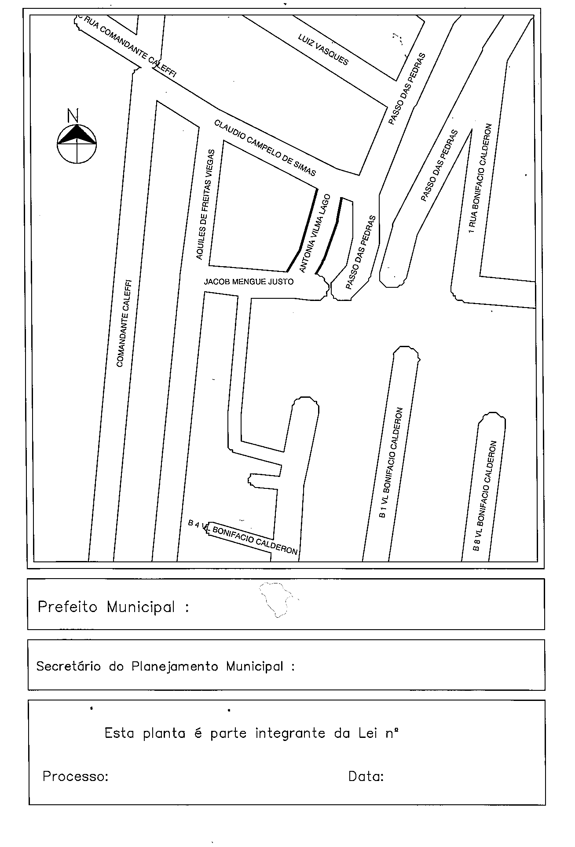
11.323.
001.032912.12.9
25.07.2012
José Fortunati
Ricardo Effer Gothe

